Муниципальное бюджетное учреждение "Стройзаказчик"
432017, г. Ульяновск, ул. Андрея Блаженного, д. 56
stroizak@ulmeria.ru
Агентство государственных закупок Ульяновской области
432027, г. Ульяновск, ул. Северный Венец, д. 28
agz@goszakupki73.ru
Общество с ограниченной ответственностью "МОНТАЖПРОЕКТ"
125481, г. Москва, ул. Свободы, д. 89, к. 5, эт. 1, помещ.12, оф. 1
9671149555@mail.ru

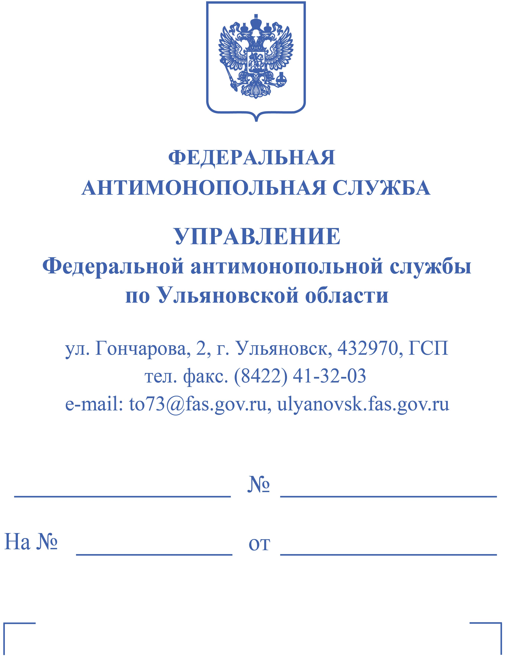

РЕШЕНИЕ

05.05.2023 Дело № 073/06/106-246/2023
г. Ульяновск

Комиссия Управления Федеральной антимонопольной службы по Ульяновской области по контролю закупок в составе:
председателя комиссии | - врио руководителя управления <…>,
членов комиссии:  в присутствии  (с использованием  системы видео-конференц-связи): |  | - ведущего специалиста-эксперта <…>,  - специалиста-эксперта <…>.,  - от Агентства государственных закупок Ульяновской области:  - <…> (доверенность № 40 от 24.03.2023 г.),  - от МБУ «Стройзаказчик»:  - <…> (доверенность б/н от 03.03.2023 г.),
рассмотрев дело № 073/06/106-175/2023 по жалобе общества с ограниченной ответственностью «Монтажпроект» (далее – ООО «Монтажпроект», заявитель), перенаправленной Федеральной антимонопольной службой, на положения извещения о проведении открытого конкурса в электронной форме № 0168500000623001492 (наименование объекта закупки – «Капитальный ремонт общего имущества МБУ ДО ДШИ им. А.В. Варламова»; заказчик – муниципальное бюджетное учреждение «Стройзаказчик» (далее – МБУ «Стройзаказчик»); уполномоченный орган - Агентство государственных закупок Ульяновской области; начальная (максимальная) цена контракта – 25 700 876,29 руб., срок окончания подачизаявок 27.04.2023 в 09 час. 00 мин.) по признакам нарушения Федерального закона от 05.04.2013 г. № 44-ФЗ «О контрактной системе в сфере закупок товаров, работ, услуг для обеспечения государственных и муниципальных нужд» (далее – Закон о контрактной системе) в порядке, предусмотренном Административным регламентом, утвержденным приказом ФАС России от 19.11.2014 г. № 727/14,

УСТАНОВИЛА:

Вх. № 2518-ЭП/23 от 02.05.2023 г. (дата размещения в ЕИС – 27.04.2023 г.) в Ульяновское УФАС России поступила жалоба ООО «Монтажпроект», перенаправленная Федеральной антимонопольной службой, на положения извещения о проведении открытого конкурса в электронной форме № 0168500000623001492.
Содержание жалобы составило указание, в том числе на следующее.
По мнению заявителя жалобы, установленный заказчиком порядок оценки не соответствует требованиям законодательства и ограничивает число участников, поскольку предметом оценки по детализирующему показателю «Квалификация участников закупки» являются договоры на выполнение работ по объекту капитального строительства, что не соответствует требованиям подпункта «в» пункта 31 постановления Правительства Российской Федерации от 31.12.2021 г. № 2604.

Вх. № 2576-ЭП/23 от 03.05.2023 г. и № 2581-ЭП/23 от 03.05.2023 г. в Ульяновское УФАС России от заказчика и уполномоченного органа, соответственно, поступили возражения на жалобу, содержащие указание на следующее.
Извещение и порядок оценки, установленный заказчиком, соответствуют требованиям постановления Правительства Российской Федерации от 31.12.2021 г. № 2604.

На заседании Комиссии 05.04.2023 г., проводимом в дистанционном режиме, представители заказчика и уполномоченного органа с доводами жалобы не согласились, поддержали представленные письменные возражения. В рассмотрении жалобы объявлялся перерыв до 15 час. 15 мин. 05.05.2023 г. для документального анализа материалов дела.

Комиссией Ульяновского УФАС России установлено следующее.
В единой информационной системе (www.zakupki.gov.ru) 10.04.2023 г. было опубликовано извещение о проведении открытого конкурса в электронной форме № 0168500000623001492 (начальная (максимальная) цена контракта – 25 700 876,29 руб., срок окончания подачи заявок 27.04.2023 в 09 час. 00 мин.).
В соответствии с протоколом рассмотрения и оценки вторых частей заявок на участие в открытом конкурсе в электронной форме от 02.05.2023 г. на участие в указанной закупке поступило 3 заявки, которые признаны соответствующими требованиям извещения.
Протоколом от 03.05.2023 г. подведены итоги определения поставщика, победителем закупки был признан участник закупки с защищенным номером заявки 114102092.

Рассмотрев представленные материалы, Комиссия приняла решение признать жалобу ООО «Монтажпроект» необоснованной. При этом Комиссия исходила из следующего.
Согласно пункту 11 части 1 статьи 42 Закона о контрактной системе при осуществлении закупки путем проведения открытых конкурентных способов заказчик формирует с использованием единой информационной системы, подписывает усиленной электронной подписью лица, имеющего право действовать от имени заказчика, и размещает в единой информационной системе извещение об осуществлении закупки, содержащее критерии оценки заявок на участие в конкурсах, величины значимости этих критериев в соответствии с Законом о контрактной системе.
Пунктом 4 части 2 статьи 42 Закона о контрактной системе определено, что извещение об осуществлении закупки, если иное не предусмотрено Законом о контрактной системе, должно содержать порядок рассмотрения и оценки заявок на участие в конкурсах в соответствии с Законом о контрактной системе. Порядок рассмотрения и оценки заявок на участие в конкурсе размещается заказчиками в виде электронного документа.
Согласно части 1 статьи 32 Закона о контрактной системе для оценки заявок участников закупки заказчик использует следующие критерии:
1) цена контракта, сумма цен единиц товара, работы, услуги;
2) расходы на эксплуатацию и ремонт товаров, использование результатов работ;
3) качественные, функциональные и экологические характеристики объекта закупки;
4) квалификация участников закупки, в том числе наличие у них финансовых ресурсов, на праве собственности или ином законном основании оборудования и других материальных ресурсов, опыта работы, связанного с предметом контракта, и деловой репутации, специалистов и иных работников определенного уровня квалификации.
Частью 8 статьи 32 Закона о контрактной системе предусмотрено, что порядок оценки заявок участников закупки, в том числе предельные величины значимости каждого критерия, устанавливается Правительством Российской Федерации.
Постановление Правительства Российской Федерации от 31.12.2021 г. № 2604 «Об оценке заявок на участие в закупке товаров, работ, услуг для обеспечения государственных и муниципальных нужд, внесении изменений в пункт 4 постановления Правительства Российской Федерации от 20 декабря 2021 г. № 2369 и признании утратившими силу некоторых актов и отдельных положений некоторых актов Правительства Российской Федерации», которым утверждено Положение об оценке заявок на участие в закупке товаров, работ, услуг для обеспечения государственных и муниципальных нужд (далее – Постановление № 2604, Положение № 2604), устанавливает порядок оценки заявок участников открытого конкурса в электронной форме.
Так, следуя пункту 3 Постановления № 2604, законодателем установлены следующие критерии оценки:
а) цена контракта, сумма цен единиц товара, работы, услуги;
б) расходы;
в) характеристики объекта закупки;
г) квалификация участников закупки.
В соответствии с пунктом 24 Постановления № 2604 оценки заявок по критерию оценки «Квалификация участников закупки» могут применяться, если иное не предусмотрено настоящим Положением, один или несколько из следующих показателей оценки:
а) наличие у участников закупки финансовых ресурсов;
б) наличие у участников закупки на праве собственности или ином законном основании оборудования и других материальных ресурсов;
в) наличие у участников закупки опыта поставки товара, выполнения работы, оказания услуги, связанного с предметом контракта;
г) наличие у участников закупки деловой репутации;
д) наличие у участников закупки специалистов и иных работников определенного уровня квалификации.
Для оценки заявок по показателям оценки, предусмотренным пунктом 24 Постановления № 2604, применяются детализирующие показатели (пункт 25 Положения).
В соответствии с пунктом 28 Постановления № 2604 в случае применения показателя оценки, предусмотренного подпунктом «в» пункта 24 Постановления № 2604:
а) применяются один или несколько из следующих детализирующих показателей оценки:
- общая цена исполненных участником закупки договоров;
- общее количество исполненных участником закупки договоров;
- наибольшая цена одного из исполненных участником закупки договоров;
б) оценка заявок по детализирующим показателям, предусмотренным подпунктом «а» настоящего пункта, осуществляется в порядке, установленном пунктом 20 Постановления № 2604;
в) документом, предусмотренным приложением № 1 к Постановления № 2604:
- устанавливается предмет договора (договоров), оцениваемого по каждому детализирующему показателю, сопоставимый с предметом контракта, заключаемого по результатам определения поставщика (подрядчика, исполнителя);
- устанавливается перечень документов, подтверждающих наличие у участника закупки опыта поставки товара, выполнения работы, оказания услуги, связанного с предметом контракта, в том числе исполненный договор (договоры), акт (акты) приемки поставленного товара, выполненных работ, оказанных услуг, составленные при исполнении такого договора (договоров);
- может быть установлено положение о принятии к оценке исключительно исполненного договора (договоров), при исполнении которого поставщиком (подрядчиком, исполнителем) исполнены требования об уплате неустоек (штрафов, пеней) (в случае начисления неустоек);
г) последний акт, составленный при исполнении договора и предусмотренный абзацем третьим подпункта «в» 24 Постановления № 2604, должен быть подписан не ранее чем за 5 лет до даты окончания срока подачи заявок;
д) к оценке принимаются исполненные участником закупки с учетом правопреемства (в случае наличия в заявке подтверждающего документа) гражданско-правовые договоры, в том числе заключенные и исполненные в соответствии с Законом о контрактной системе;
е) к оценке принимаются документы, предусмотренные абзацем третьим подпункта «в» 24 Постановления № 2604, в случае их представления в заявке в полном объеме и со всеми приложениями, за исключением случаев, предусмотренных подпунктом «д» пункта 31, подпунктом «г» пункта 32 и подпунктом «г» пункта 33 Постановления № 2604. При проведении открытого конкурса в электронной форме или закрытого конкурса в электронной форме такие документы направляются в форме электронных документов или в форме электронных образов бумажных документов. При проведении закрытого конкурса направляются документы или заверенные участником закупки их копии.
При этом особенности оценки заявок при осуществлении закупок отдельных видов товаров, работ, услуг, утверждённые Постановлением № 2604, содержат требования в части конкретного установления предмета контракта при объекте закупки – выполнение работ по капитальному ремонту.
Согласно пункту 31 Постановления № 2604 при осуществлении закупки, по результатам проведения которой заключается контракт, предусмотренный частью 16 (при условии, что контракт жизненного цикла предусматривает проектирование, строительство, реконструкцию, капитальный ремонт объекта капитального строительства), частью 16.1 статьи 34 и частью 56 статьи 112 Федерального закона, а также контракт, предусматривающий выполнение работ по строительству, реконструкции, капитальному ремонту, сносу объекта капитального строительства (в том числе линейного объекта), проведение работ по сохранению объектов культурного наследия (памятников истории и культуры) народов Российской Федерации:
а) критерии оценки, предусмотренные подпунктами «б» и «в» пункта 3 Положения № 2604, не применяются;
б) для оценки заявок по критерию, предусмотренному подпунктом «г» пункта 3 Положения № 2604, подлежит обязательному применению исключительно показатель оценки, предусмотренный подпунктом «в» пункта 24 Положения № 2604;
в) документом, предусмотренным приложением № 1 к Положения № 2604, в отношении показателя оценки, предусмотренного подпунктом «в» пункта 24 Положения № 2604, его детализирующих показателей устанавливается положение о принятии к оценке исключительно исполненного договора (договоров), предусматривающего выполнение работ на одном из следующих объектов, соответствующих объекту закупки:
- объект капитального строительства (за исключением линейного объекта);
- линейный объект, за исключением автомобильной дороги;
- автомобильная дорога;
- особо опасный, технически сложный и уникальный объект капитального строительства;
- объект культурного наследия (памятник истории и культуры) народов Российской Федерации;
г) документом, предусмотренным приложением № 1 к Положению № 2604 в отношении показателя оценки, предусмотренного подпунктом «в» пункта 24 Положения № 2604, его детализирующих показателей устанавливается положение о принятии к оценке исключительно исполненного договора (договоров), относящегося к одному или нескольким из следующих договоров (контрактов):
- контракт, предусмотренный частью 16 статьи 34 Федерального закона (при условии, что контракт жизненного цикла предусматривает проектирование, строительство, реконструкцию, капитальный ремонт объекта капитального строительства);
- контракт, предусмотренный частью 16.1 статьи 34 Федерального закона;
- контракт, предусмотренный частью 56 статьи 112 Федерального закона;
- договор, не относящийся к контрактам, указанным в абзацах втором - четвертом настоящего подпункта, и предусматривающий выполнение работ по строительству, реконструкции, капитальному ремонту, сносу объекта капитального строительства (в том числе линейного объекта), проведение работ по сохранению объектов культурного наследия (памятников истории и культуры) народов Российской Федерации;
д) к оценке принимаются документы, предусмотренные абзацем третьим подпункта «в» пункта 28 Положения № 2604, в том числе если к ним не приложена проектная документация (если проектная документация является приложением к таким документам).
Предметом открытого конкурса в электронной форме № 0168500000623001492 является капитальный ремонт общего имущества МБУ ДО ДШИ им. А.В. Варламова.
Приложением к извещению № 0168500000623001492 является, в том числе файл «Порядок рассмотрения и оценки заявок», который содержит критерии оценки заявок на участие в указанной закупке:
1. Цена контракта – 60%;
2. Квалификация участников закупки, в том числе наличие у них финансовых ресурсов, оборудования и других материальных ресурсов на праве собственности или ином законном основании, опыта работы, связанного с предметом контракта, и деловой репутации, специалистов и иных работников определенного уровня квалификации (далее – Квалификация участников закупки) – 40%.
При этом согласно пункту 2 раздела II приложения к извещению № 0168500000623001492 «Порядок рассмотрения и оценки заявок на участие в конкурсе» по критерию Квалификация участников закупки оценивается наличие у участников опыта работы, связанного с предметом контракта, по детализирующему показателю «Общее количество исполненных участником закупки договоров» (100 %).
Разделом III приложения к извещению № 0168500000623001492 «Порядок рассмотрения и оценки заявок на участие в конкурсе» установлено, что предмет договора (договоров), оцениваемого по детализирующему показателю, сопоставимый с предметом контракта, заключаемого по результатам определения поставщика (подрядчика, исполнителя): объект капитального строительства (за исключением линейного объекта).
Учитывая изложенное, данное требование установлено на основании подпункта «в» пункта 31 Постановления № 2604 и не нарушает положения законодательства о контрактной системе.
Оспариваемый порядок рассмотрения и оценки заявок не препятствует участию в конкурсе, не предрешает исхода закупки, не создает преимуществ конкретному лицу, а в данной ситуации направлен, прежде всего, на определение победителя конкурса - лица, наиболее соответствующего потребностям заказчика при выполнении работ по объекту закупки.
Порядок оценки не противоречит требованиям Закона о контрактной системе и постановления Правительства Российской Федерации от 31.12.2021 г. № 2604, направлен на выявление лучшего предложения по исполнению контракта.
Учитывая изложенное, жалоба ООО «Монтажпроект» является необоснованной.

Комиссия, руководствуясь частью 1 статьи 2, пунктом 1 части 15, пункта 2 части 22 статьи 99, частью 8 статьи 106 Закона о контрактной системе,

РЕШИЛА:

Признать жалобу ООО «Монтажпроект» необоснованной.

Председатель комиссии | <…>
Члены комиссии: | <…>  <…>

Решение может быть обжаловано в судебном порядке в течение трех месяцев со дня его принятия.

